**МИНОБРНАУКИ РОССИИ**

**Санкт-Петербургский государственный**

**электротехнический университет**

**«ЛЭТИ» им. В.И. Ульянова (Ленина)**

**Кафедра Информационных систем**

отчет

**по практической работе №1**

**по дисциплине «Введение в тестирование ПО»**

**Тема: Организация процесса разработки программного обеспечения в облачной системе управления проектами Kaiten**

|  |  |  |
| --- | --- | --- |
| Студент гр. 3342 |  | Корниенко А.Е. |
| Преподаватель |  | Турнецкая Е.Л. |

Санкт-Петербург

2024

## Цель работы

Получение практических навыков организации процесса разработки программного обеспечения в системе управления проектами Kaiten. Для достижения поставленной цели требуется решить следующие задачи:

1. Создать пространство проекта в облачной системе Kaiten.

2. Разработать карточки проекта с артефактами.

3. Организовать процесс разработки программного обеспечения (ПО) в облачной системе управления проектами Kaiten.

## Выполнение работы

Дружный коллектив студии по разработке программных систем принял заказ по реализовать веб-приложения от компании, которая занимается организацией туристических мероприятий. На собрании составили технические характеристики веб-приложения, обсудили его дизайн и контент. Для организации процесса разработки выбрали систему планирования Kaiten, методологию Kanban, создали команду «Ракета» и определили следующие задачи проектирования:

1. Исследование сайтов конкурентов.
2. Составление плана по повышению привлекательности нашего сайта на фоне конкурентов.
3. Выбор технологий.
4. Разработка клиентской части.
5. Разработка серверной части.
6. Установка серверов.
7. Завершение проекта и выполнение отчёта по работе.

На первом этапе мы зарегистрировались на площадке Kaiten. Добавили пространство проекта и назвали его “Проект для любителей туризма”. Создали на пространстве простую доску проекта “Проект” с тремя столбцами: Очередь, В работе, Готово. Добавили карточки в поле Очередь в соответствие с задачами проекта (рис.1.1).

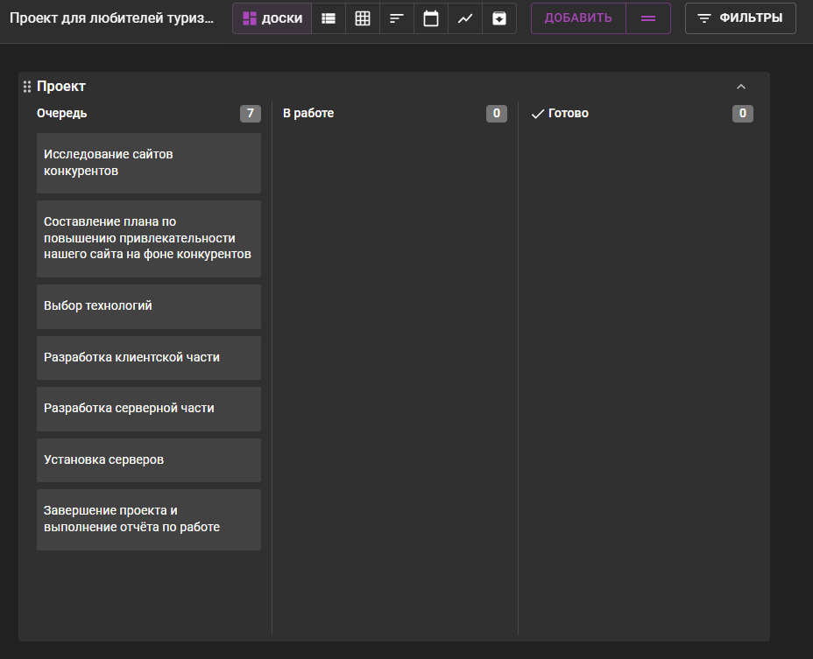

Рисунок 1.1 – Добавление карточек в список очередь

Создали карточки с детализацией подзадач на основе чеклистов, добавили метки, назначили ответственных за выполнение и другие атрибуты.

На рисунках 1.2-1.4 представлены карточки «Выбор технологий», «Разработка серверной части», «Разработка клиентской части».

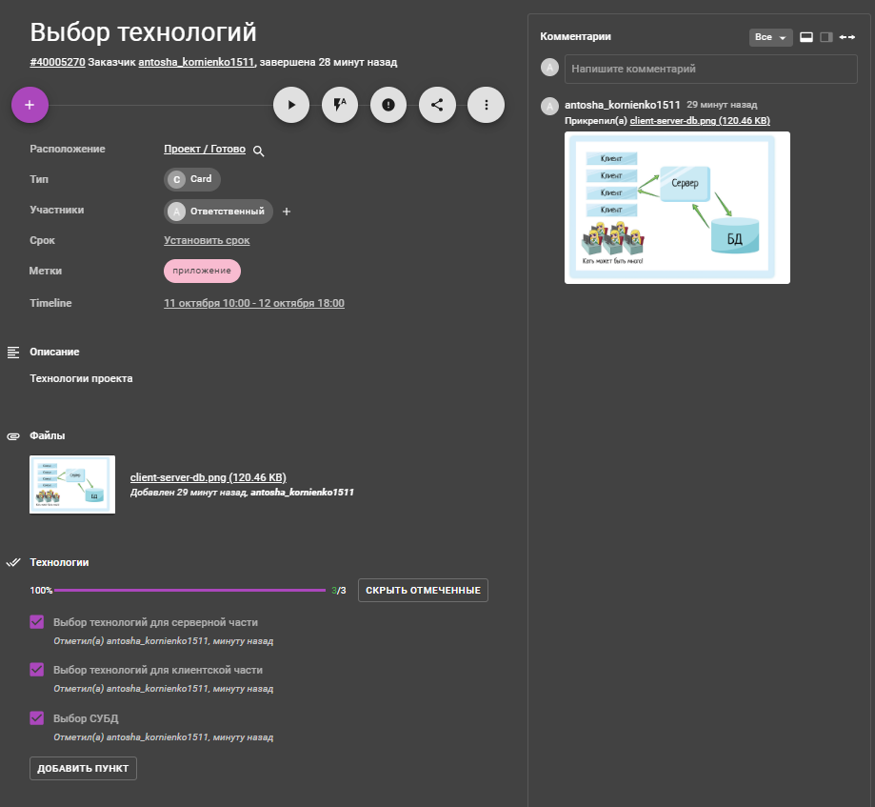

Рисунок 1.2 – Выбор технологий

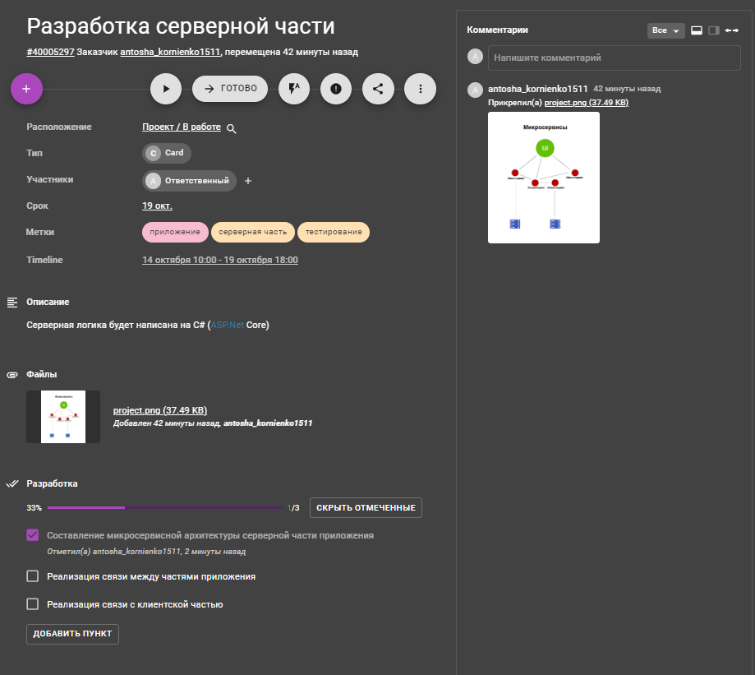

Рисунок 1.3 – Разработка серверной части

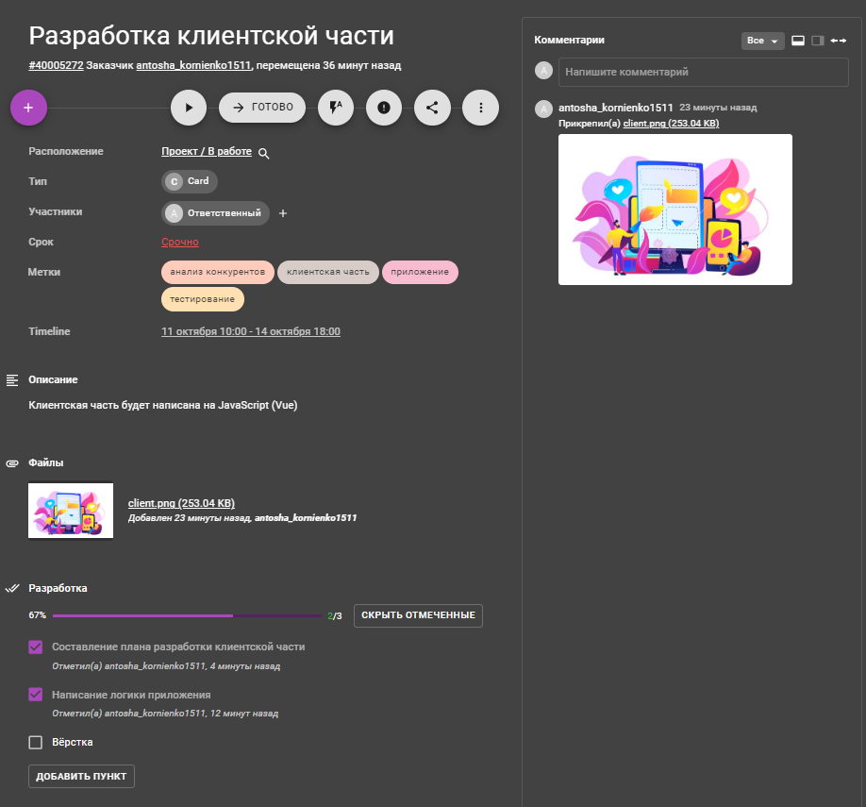

Рисунок 1.4 – Разработка клиентской части

Далее по мере выполнения задач перемещали их в столбики «В работе» и «Готово». Результат работы представлен на рисунке 1.5.

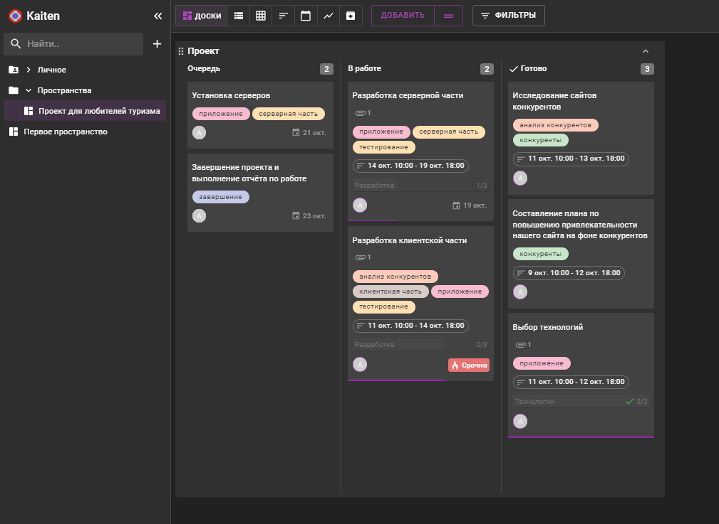

Рисунок 1.5 – Доска пространства с задачами проекта

Представление задач и графика их выполнения в табличном формате представлено на рисунке 1.6.

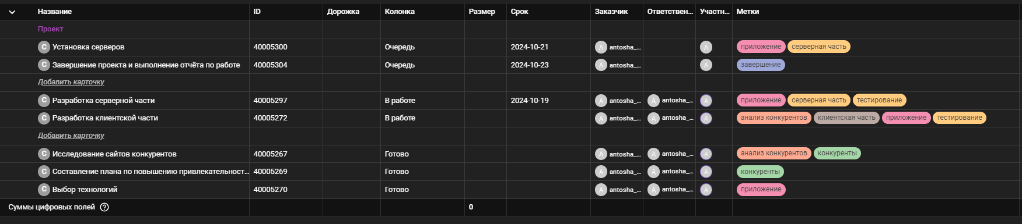

Рисунок 1.6 – Табличный формат представления задач проекта

Представление задач и графика их выполнения в формате TIMELINE представлено на рисунке 1.7

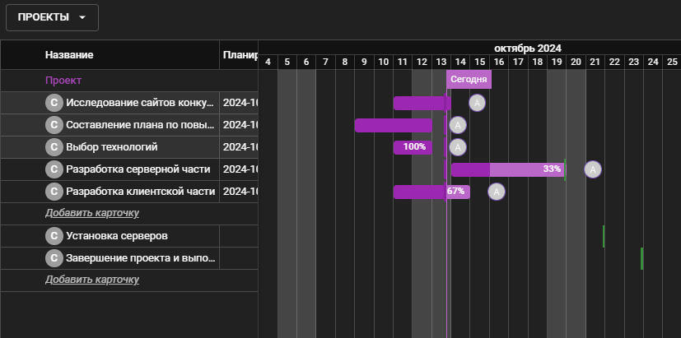

Рисунок 1.7 – Представление задач и графика их выполнения в формате TIMELINE

## Список использованных источников

1. База знаний Kaiten. URL: https://faq-ru.kaiten.site/
2. Турнецкая, Е. Л. Программная инженерия. Интеграционный подход к разработке / Е. Л. Турнецкая, А. В. Аграновский. – Санкт-Петербург: Лань, 2023. – 216 с.